lignes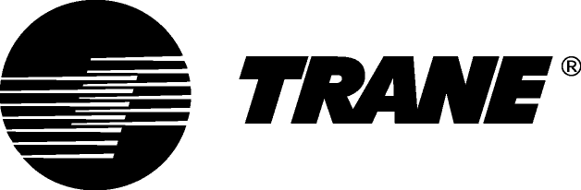

**Richtspecificaties**

###### Luchtgekoelde vloeistofkoelmachines met schroefcompressor

Model RTAF SE / HE / XE / HSS / HSE

300 - 1900 kW



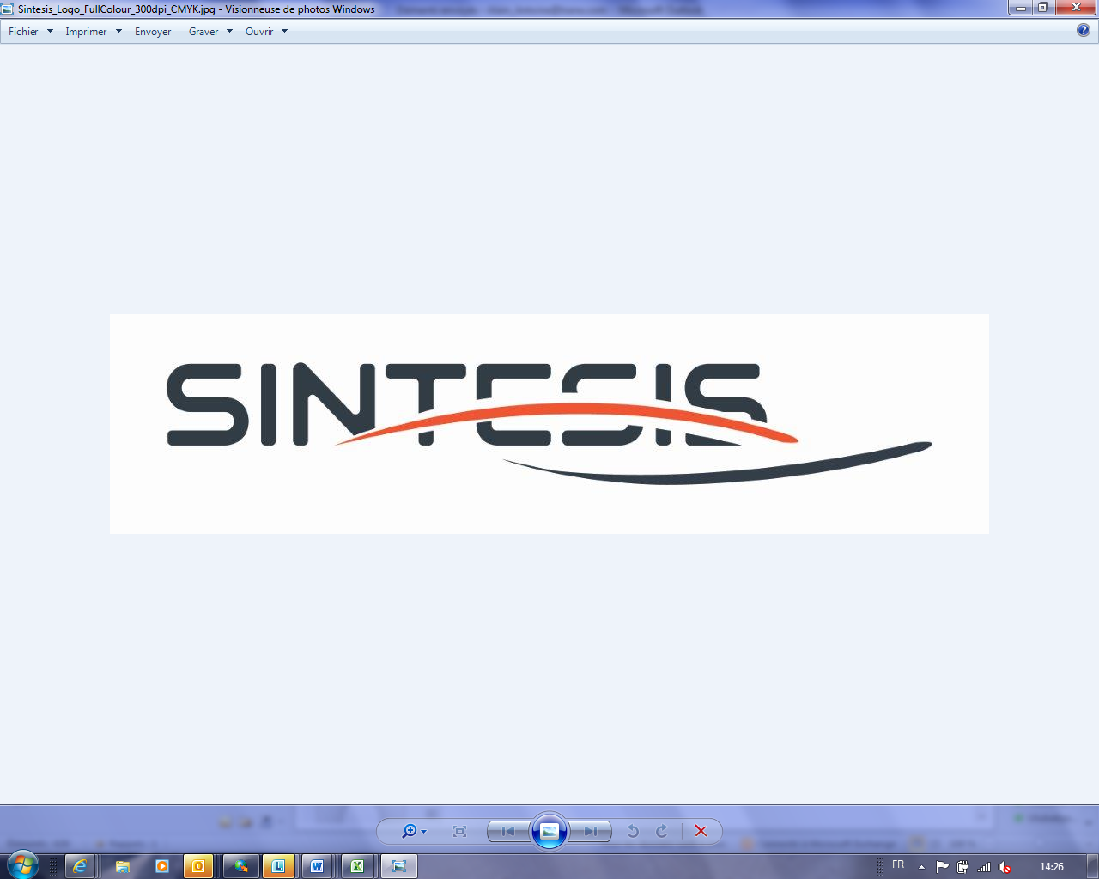

November 2016 **RLC-PRG029D-NL**

**Algemeen**

Voor de productie van koelwater wordt gebruikgemaakt van een in de fabriek geassembleerde, luchtgekoelde vloeistofkoelmachine, Trane type RTAF SE/ HE/ XE/ HSS/ HSE. De koelmachine bestaat uit twee koudemiddelcircuits met een compressor per unit, wordt geleverd met een volledig bedrijfsklare vulling R134a- of R513a-koudemiddel en smeerolie, schroefcompressors en elektronische expansieklep.

De documentatie waaronder de handleiding voor installatie, bediening en onderhoud, de gebruikershandleiding, het bedradingsschema en aanvraag bevindt zich in het regelpaneel.

**Overzicht prestaties**

* Koelcapaciteit bij volledige belasting:…. (kW)
* Opgenomen vermogen unit bij volle belasting:......(kW)
* Bedrijfsomstandigheden: Intrede-/uittredetemperatuur verdamper: …./…..(°C).

Buitenluchttemperatuur:........ (°C).

* Energierendement bij volledige belasting EER:.......... (kW/kW)
* Europees seizoensrendement ESEER:……. (kW/kW)
* Geluidsvermogenniveau:.......... (dB(A))

**Kwaliteitszorg**

De koelmachine wordt ontworpen en gefabriceerd onder een kwaliteits- en milieuzorgsysteem dat is gecertificeerd in overeenstemming met ISO 9001:2008 en ISO14001-normen.

De koelmachine wordt in de fabriek getest conform norm EN14511 en het rendement wordt gecertificeerd door Eurovent*. Alle koelmachines worden vervaardigd in overeenstemming met een productiekwaliteitsplan ter verzekering van een goede constructie en werking.

De constructie van de unit is in overeenstemming met de volgende Europese richtlijnen:

* Richtlijn Drukapparatuur (PED) 97/23/EG
* Machinerichtlijn (MD) 2006/42/EG
* Laagspanningsrichtlijn (LV) 2006/95/EG
* Richtlijn Elektromagnetische compatibiliteit (EMC) 2004/108/EG
* Norm Veiligheid van machines - Elektrische uitrusting van machines EN 60204-1

**Kenmerken constructie**

Panelen, frames en blootgestelde stalen oppervlakken van de unit moeten worden gebouwd van gegalvaniseerd staal, worden gelakt en moeten met het oog op corrosiebestendigheid een zoutneveltest van 675 uur doorstaan.

Het elektrische paneel wordt vervaardigd van gegalvaniseerd staal en is beschermd conform IP54.

**Compressoren en motoren**

De schroefcompressor is een semihermetisch oliecirculatiesysteem met differentiële koudemiddeldruk, met directe aandrijving, 3000 tpm, zonder oliepomp en met olieverwarmer.

Op Trane RTAF HSE en HSS-modellen wordt met het oog op een optimaal rendement bij gedeeltelijke belasting de capaciteit geregeld met behulp van AFD zodat de capaciteit met tot wel 20% van de maximale waarde verlaagd wordt.

Op Trane RTAF SE-, HE- en XE-modellen wordt de capaciteit geregeld met behulp van een schuifklep waardoor de capaciteit met tot wel 15% van de maximale waarde wordt verlaagd. De compressor start altijd onbelast.

De motor is een door aanzuiggas gekoelde, hermetisch afgesloten, tweepolige inductiemotor met kooianker, met vier drukgesmeerde rollenlagers die het roterende geheel ondersteunen. Motorlagers worden zodanig ontworpen dat ze de gehele levensduur van de koelmachine meegaan.

**Oliebeheer**

De koelmachine is uitgerust met een oliebeheersysteem zonder oliepomp zodat de olie goed door de unit wordt gecirculeerd. De belangrijkste componenten van het systeem zijn een olie-afscheider en oliefilter dat minimaal 5µm aan deeltjes kan opvangen.

Er wordt een olieverwarmer geplaatst om starten bij een lage olietemperatuur te voorkomen.

Er wordt optioneel een oliekoeler geïnstalleerd wanneer de unit wordt gebruikt onder omstandigheden met een hoge condensortemperatuurof een lage verdampertemperatuur.

**Wye-Delta-starter op unit (RTAF SE, HE en XE)**

De startunit van de compressor is leverbaar in een ster-driehoekconfiguratie, af fabriek gemonteerd en volledig bekabeld naar de compressormotor en het regelpaneel. De startunit reduceert de inschakelstroom met 33%.

**Adaptieve frequentie-aandrijving (AFD) op RTAF HSE en HSS**

Compressoren van RTAF HSE en HSS worden voorzien van een adaptieve frequentie-aandrijving, die af fabriek wordt gemonteerd, getest en bedraad. De frequentie-omvormer drijft de start en acceleratie van de koelmachine en de werking bij gedeeltelijke belasting aan.

Een AFD-kast is standaard IP55 met geïntegreerd luchtkoelingsysteem in de vorm van een ventilator onder het AFD-frame.

**Verdamper**

De verdamper is een warmtewisselaar van het type mantel/pijp. De mantel en buisplaten zijn gemaakt van koolstofstaal. De naadloze koperen buizen met aan binnen- en buitenzijde lamellen zijn mechanisch geëxpandeerd in buisplaten. De buizen kunnen worden gereinigd dankzij de afneembare waterkasten. De doorsnede van de buizen is 19 mm. . Elke buis kan afzonderlijk worden vervangen.

De verdamper is ontworpen, getest en gecertificeerd in overeenstemming met de Richtlijn Drukapparatuur PED 97/23/EG voor een werkdruk van 14 bar (200 psig) aan koudemiddelzijde. De verdamper is ontworpen voor een waterzijdige werkdruk van 10,5 bar (150 psig). De standaard wateraansluitingen van de verdamper zijn gegroefd voor gebruik met koppelstukken van het type Victaulic. Waterkasten zijn verkrijgbaar voor configuraties met 2 doorgangen en hebben een ontluchting, afvoer en fittingen voor temperatuursensors. De mantel van de verdamper wordt geïsoleerd met Armaflex II of gelijkwaardig met een dikte van 19 mm (3/4 inch) en K-factor 0,26 W/m²°K.

**Condensor en ventilatoren**

De luchtgekoelde condensorwisselaars met microkanalen hebben aluminium gesoldeerde lamellen. De wisselaar bestaat uit drie componenten: de platte microkanaalbuis, de lamellen tussen de microkanaalbuizen en twee verdeelstukken voor koudemiddel. Batterijen kunnen worden gereinigd met water op hoge druk.

De condensorwisselaar heeft een integraal subkoelingcircuit. De maximaal toelaatbare werkdruk van de condensor is 25,0 bar. In de fabriek worden lekkage- en druktesten van 45 bar uitgevoerd op de condensoren.

Condensorventilatoren met vleugelprofielschoepen, directe aandrijving en verticale afvoer worden dynamisch gebalanceerd.

Standaardunits starten en werken bij een omgevingstemperatuur tussen -10°C en 46°C.

SE- en HE-units voor standaard of hoge omgevingstemperatuur, standaard of laag geluidsniveau zijn uitgerust met driefasige motoren voor de condensorventilator met levenslang gesmeerde kogellagers en externe beveiliging tegen overbelasting.   
 De ventilatoren zijn klasse F, IP55.

Standaard units en HE-units voor lage omgevingstemperatuur, XE-, HSE- en HSS-units zijn uitgerust met EC-motoren voor de condensorventilator met levenslang gesmeerde kogellagers en externe beveiliging tegen overbelasting. De ventilatoren zijn klasse F, IP55.

**Koudemiddelcircuit**

Elke unit heeft twee koudemiddelcircuits met per circuit een schroefcompressor. Elk koudemidedlcircuit is voorzien van compressorpersventielen, gemotoriseerde aanzuigklep, afsluitventiel voor de vloeistoflijn, uitneembaar kernfilter, vulpoort, hogedruk- en lagedrukveiligheidsklep en een elektronisch expansieventiel

**Elektrisch paneel**

Eén aansluitpunt met hoofdschakelaar en zekeringen.

De hoofdschakelaar heeft een mechanische blokkering om de voeding vanaf de startunit te onderbreken voordat de deuren van de startunit open zijn.

Alle componenten en regelkabels zijn genummerd in overeenstemming met CEI 60750.

Een af fabriek gemonteerde en bedrade stuurstroomtransformator levert alle stuurspanning van de unit en de UC800-module. Alle elementen van de startunit zitten in een IP54-paneel met een scharnierende deur.

**Bedieningselementen van de unit (Tracer UC800)**

Het bedieningspaneel met microprocessorregeling wordt in de fabriek gemonteerd en getest. Het regelsysteem wordt gevoed door een voedingstransformator. Deze zorgt dat de koelmachine wordt belast en ontlast door middel van een schuifventiel op de compressor op de RTAF SE/HE en door middel van adaptieve frequentie-aandrijving op de RTAF HSE en HSS.

De door een microprocessor aangestuurde reset voor het gekoeld water op basis van het retourwater is standaard. De UC800 met 'Adaptive ControlTM'-microprocessor voorkomt automatisch dat de unit stopt vanwege abnormale bedrijfsomstandigheden als gevolg van een lage temperatuur van het koudemiddel van de verdamper, een hoge condensortemperatuur en overbelasting van de motor. Indien de abnormale bedrijfsomstandigheden blijven bestaan en de beschermingsgrens wordt bereikt, wordt het koudemiddelcircuit uitgeschakeld. De regelaar is uitgerust met een veiligheidsuitschakeling waarna de machine handmatig gerest moet worden. Dit gebeurt in het geval van:

* Lage koudemiddeltemperatuur en -druk verdamper
* Hoge koudemiddeldruk condensor
* Lage oliestroom
* Kritieke storing sensor‑ of detectiecircuit
* Stroombeveiliging motorcircuit
* Hoge uittredetemperatuur compressor
* Uitval communicatie tussen modules
* Elektrische distributiestoringen: faseverlies, fase-onbalans, fase-omkering
* Externe en lokale noodstop
* Storing van de startertransitie.

Het paneel is uitgerust met een veiligheidsuitschakeling van de machine omvatten met een automatische reset onder de volgende corrigeerbare voorwaarden:

* Tijdelijke stroomuitval
* Onder-/overspanning
* Verlies van verdamperwaterstroom.

Meer dan 100 diagnostische controles worden uitgevoerd en weergegeven wanneer een storing wordt gedetecteerd. Het beeldscherm geeft het defect, het type van de vereiste reset, de datum en tijd van de diagnose, de bedrijfsmodus ten tijde van de diagnose en een helpmelding aan. In de diagnosegeschiedenis worden de 20 laatste diagnoses getoond met de tijd en datum waarop ze uitgevoerd zijn. Alarmmeldingen en diagnoses worden chronologisch weergegeven met een kleurcode/symbool: rode achthoek bij onmiddellijke uitschakeling, een gele driehoek bij normale uitschakeling en een blauwe cirkel bij een waarschuwing.

**Gebruikersinterface met touchscreen Trane TD7**

• Af fabriek gemonteerd boven de deur van het regelpaneel

**•** UV-bestendig aanraakscherm

**•** Bedrijfstemperatuur tussen -40°C en 70°C

**•** Klasse IP56

• CE-certificering

• Uitstoot: EN55011(Klasse B)

• Immuniteit: EN61000 (Industrieel)

**•** 7” diagonaal

**•** 800x480 pixels

**•** TFT LCD @ 600 nits helderheid

**•** 16 bit grafisch kleurendisplay

Kenmerken display:

**•** Alarmmeldingen

**•** Rapporten

**•** Instellingen koelmachine

**•** Instellingen display

**•** Grafisch

**•** Ondersteuning voor 15 talen

**Droge contacten**

De UC800 verzendt een flexibel alarm of een indicatie van de koelmachinestatus naar een locatie op afstand via een vast aangesloten interface naar een droog contact. Voor deze functie zijn vier relais beschikbaar.

**Opties**

**Toepassingsopties**

**IJs maken**

De optie ijs maken omvat speciale regelsoftware voor toepassingen met brijn bij lage temperaturen (uittredetemperatuur verdamper onder 4,4°C (40°F)) voor thermische opslag.

**Brijn met lage temperatuur**

De lagetemperatuur-optie bestaat uit speciale regelsoftware, en er wordt een oliekoeler geïnstalleerd voor toepassingen met brijn bij lage temperaturen, waaronder gedeeltelijke belasting bij een uittredetemperatuur van de verdamper onder 4,4°C (40°F).

**Lage omgevingstemperatuur**

Met de optie voor een lage omgevingstemperatuur start en werkt de unit tot een omgevingstemperatuur van -20°C (-7,2°F). De maximale omgevingstemperatuur blijft onveranderd 46°C (115°F))..

**Hoge omgevingstemperatuur**

Met de optie voor een hoge omgevingstemperatuur start en werkt de unit tot een omgevingstemperatuur van 55°C (131°F). De minimale omgevingstemperatuur blijft onveranderd -10°C (14°F).

**Geïntegreerde variabele primaire stroming**

Met de variabele primaire stroming, die optioneel wordt geïntegreerd in de controller van de koelmachine, kan de waterstroming door de verdamper worden geregeld. Dit gebeurt op basis van een beproefd algoritme dat de stroomsnelheid moduleert om het verbruik van de pomp bij vollast en deellast zo veel mogelijk te beperken.

Er zijn twee bedrijfsmodi beschikbaar:

* **Constante verschildruk (DP) –** de snelheid van de pomp wordt voortdurend geregeld om een constante uitlaatdruk zeker te stellen. Deze oplossing wordt aangeraden voor installaties met 2-wegs kleppen op de waterbatterijen. Dankzij deze methode wordt er naar elke aftakking van de waterkring een uniforme hoeveelheid water aangevoerd, zonder dat er onnodig energie wordt verbruikt. Door dit systeem is elke waterterminal verzekerd van toevoer op de juiste verschildruk. Om de minimale waterstroming van de verdamper van de koelmachine te beheersen zijn in het hydronische pakket waterdrukomvormers opgenomen. De stroomsnelheid van het water kan zo intelligent in real time worden bewaakt binnen AdaptiView™-regeling van de koelmachine. De koelmachine geeft het regelsignaal aan de bypassklep van het systeem. De verschildruk van het systeem wordt gemeten door de meegeleverde omvormer voor de verschildruk.
* **Constante verschiltemperatuur (DT) –** in dit geval houdt het algoritme van de koelmachineregelaar ongeacht de last een constant verschil in stand tussen de temperatuur van het intredende en uittredende water in de koelinstallatie (DT), zodat de stroomsnelheid van het water wanneer nodig tot het toegestane minimum wordt beperkt. Deze oplossing kan worden toegepast op waterkringen met 3-wegs klepsystemen en levert in de meeste comforttoepassingen hogere besparingen op dan voorgaande modus (constante verschildruk).

**Gedeeltelijke warmteterugwinning**

De koelmachine kan worden geleverd met een hardgesoldeerde plaatwarmtewisselaar, die samen met het condensorkoudemiddelcircuit (2) af fabriek is geïnstalleerd. Op deze manier kan de warmte vanuit de compressorafvoer (de-superheat) en gedeeltelijk van de verzadigingstemperatuur van condensatie worden teruggewonnen. Aan de waterzijde van de warmtewisselaar voor warmteterugwinning zit een hydraulische aansluiting van het type Victaulic. De warmte die wordt teruggewonnen is circa 20% van de bruto warmteafgifte. Beide BPHX worden samen aan de waterzijde aangesloten; met het oog op bewaking worden temperatuursensors in de waterinlaat en -uitlaat geplaatst. De PHR HX is niet van invloed op de koelprestaties en maakt de productie van warm water tot 55°C mogelijk.

**voelbaar**

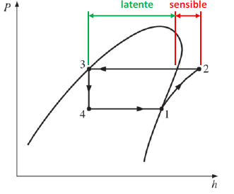

**Volledige warmteterugwinning**

De koelmachine kan worden voorzien van een driewegsklep en een parallelgemonteerde gesoldeerde platenwarmtewisselaar met condensorkoudemiddelcircuit (2) om tot 130% in de warmteterugwinningsbehoefte van de koelcapaciteit van de koelmachine te voorzien.   
 Met de optie 'Volledig THR-pakket' zijn een driewegsklep aan de warmwaterzijde, geïsoleerde leidingen met vorstbescherming en stroomschakelaars inbegrepen in het THR-pakket.

**Regeling vrije koeling**

De koelmachineregelaar biedt een extra regeloptie voor een los geleverde droge koeler voor de integratie van een strategie van vrije koeling, zodat op basis van een vooraf bepaald instelpunt voor de omgevingstemperatuur de koelmachine overschakelt naar vrije koeling. Het regelalgoritme is gebaseerd op PID-logica, de retourtemperatuur en de vraag naar koelcapaciteit.

**Koelmachine voor vrije koeling**

De koelmachine kan worden geleverd met de optie voor op water gebaseerde vrije koeling in de vorm van een volledig aluminium drogekoelerwisselaar met plat kanaal, die parallel aan de condensorwisselaar met microkanalen voor koudemiddel wordt geïnstalleerd, en een waterklep voor de regeling van de vrijekoelcapaciteit. De volgende opties zijn beschikbaar:

* Gedeeltelijke vrije koeling met water-op-waterkring klant (primaire/secundaire warmtewisselaar wordt geïnstalleerd)
* Gedeeltelijke vrije koeling met glycol in waterkring klant
* Totale vrije koeling met water-op-waterkring klant (primaire/secundaire warmtewisselaar wordt geïnstalleerd)
* Totale vrije koeling met glycol in waterkring klant

**E-coating**

De MCHE-condensorwisselaars kunnen optioneel worden voorzien van e-coating. Deze e-coating is bestand tegen blootstelling aan gebruikelijke corrosieve lucht aan land of in fabrieken, zonder dat dit merkbaar van invloed is op de prestaties van de wisselaar met betrekking tot warmte-overdracht en luchtdrukval.

**Opties met betrekking tot geluidsniveau**

**Laag geluidsniveau**

Op units met een laag geluidsniveau zit er een kap op de olie-afscheiders en zit er om elke compressor een voorgevormde ‘geluidskast’.

**Laag geluidsniveau met NNSB**

Met de optie voor een stillere werking tijdens de nacht (NNSB) wordt het geluidsniveau van de koelmachine beperkt: het toerental van de EC-ventilatoren wordt verlaagd met behulp van een uitwendig aan-/uitcontact.

**Zeer laag geluidsniveau**

Op units met een zeer laag geluidsniveau zit er een kap op de olie-afscheiders, zit er om elke compressor een voorgevormde ‘geluidskast’ en heeft de unit EC-ventilatoren met luchtinblaasroosters.

**Extra geluidsarme AC**

Extra geluidsarme AC-units zijn uitgerust met een kasting op de olie-afscheiders, een voorgevormde 'klankkast', die elke compressor en AC-ventilatoren met laag toerental zonder luchtverdelers omkapselt.

**Optie hydraulische module**

De hydraulische module bestaat uit de volgende componenten: waterfilter, expansievat van 80 liter, overdrukklepset bij 5 bar, lage kop dubbele pomp waarmee een drukdaling in het watercircuit tot 120 kPa mogelijk is, of een hoge kop dubbele pomp waarmee een drukdaling in het watercircuit tot 220 kPa mogelijk is, een balansklep en vorstbeveiliging.

**Elektrische opties**

* Onder-/overspanningsbeveiliging
* Inwendige beveiliging conform IP20
* Stroomschakelaar: de stroomschakelaar wordt geleverd als accessoire en moet op locatie geïnstalleerd worden.

**Opties regeling**

**BACnet™-communicatie-interface**

De gebruiker kan eenvoudig communiceren met BACnet via een enkele twisted pair-kabel naar een af fabriek geïnstalleerde en geteste communicatiekaart.

**LonTalk™ (LCI-C)-communicatie-interface**

Ingangen/uitgangen LonMar-koelmachineprofiel voor gebruik met een algemeen gebouwbeheersysteem via een enkele twisted pair-kabel naar een af fabriek geïnstalleerde en geteste communicatiekaart.

**ModBus™-communicatie-interface**

De gebruiker kan eenvoudig communiceren met ModBus via een enkele twisted pair-kabel naar een af fabriek geïnstalleerde en geteste communicatiekaart.

**Extern instelpunt gekoeld water**

De UC800 accepteert een 2-10 V DC of een 4-20 mA ingangssignaal om het instelpunt voor gekoeld water van een locatie op afstand af te stellen.

**Extern instelpunt stroomgrens**

De UC800 accepteert een 2-10 VDC of een 4-20 mA ingangssignaal om het instelpunt stroomgrens van een locatie op afstand af te stellen.

**IJsproductiecontact**

De UC800 geeft een signaal van de contactuitgang dat gebruikt kan worden als signaal naar het systeem om aan te geven dat de ijsproductie in werking is. Dit relais wordt gesloten als de ijsproductie in bedrijf is en geopend als de ijsproductie wordt beëindigd door UC800 of een blokkering op afstand. De uitgang wordt gebruikt om de benodigde systeemwijzigingen te signaleren als de koelmachinemodus verandert van "ijsproductie" naar "ijsproductie voltooid".

**Draaitestrapport**

Het draaitestrapport bevat de resultaten van de rendementtest van de unit onder ontwerpomstandigheden die in de orderbevestiging staan vermeld, met water zonder glycol.

De geregistreerde gegevens zijn: koelvermogen, opgenomen vermogen, luchttemperatuur, intredetemperatuur water, uittredetemperatuur water en waterstroom.

**Overige opties**

**Overdrukventielen**

Dubbele overdruksklep met driewegsklep aan hoge- en lagedrukzijde.

**Hoogwaardige isolatie.**

De mantel van de verdamper wordt geïsoleerd met twee lagen Armaflex II of gelijkwaardig met een dikte van 19 mm (3/4 inch) en K-factor 0,26 W/m²°K.

**Verdamper zonder isolatie**

De verdamper wordt niet geïsoleerd. Specifieke isolatie kan worden verzorgd op locatie.

**Gecoate condensorwisselaars**

Condensorwisselaars worden beschermd met een kathodische epoxy elektrodepositiecoating die UV-bestendig is.

**Neoprenen blokken**

Met neopreen blokken komt de onderzijde van de unit niet in directe aanraking met de grond.

**Neoprenen trillingsdempers**

De dempers zorgen voor isolatie tussen de koelmachine en structuur en voorkomen de overdracht van trillingen voor minimaal 95%.

**Gegroefde leiding met laskoppeling**

Gegroefde leidingen worden aangesloten op de waterin- en uitlaat. Met de koppeling worden de gegroefde leiding en de wateraansluiting van de verdamper op elkaar aangesloten.

**Exportverpakking**

Aan de onderzijde van de unit worden metallic blokken bevestigd. Deze zorgen dat de koelmachine tijdens het laden en lossen van de container niet in directe aanraking met de container komt.

*Trane RTAF SE/HE/XE/HSE/HSS in versies: SN/LN/XLN/XLN-AC tot 15.000 kW zijn gecertificeerd door Eurovent.

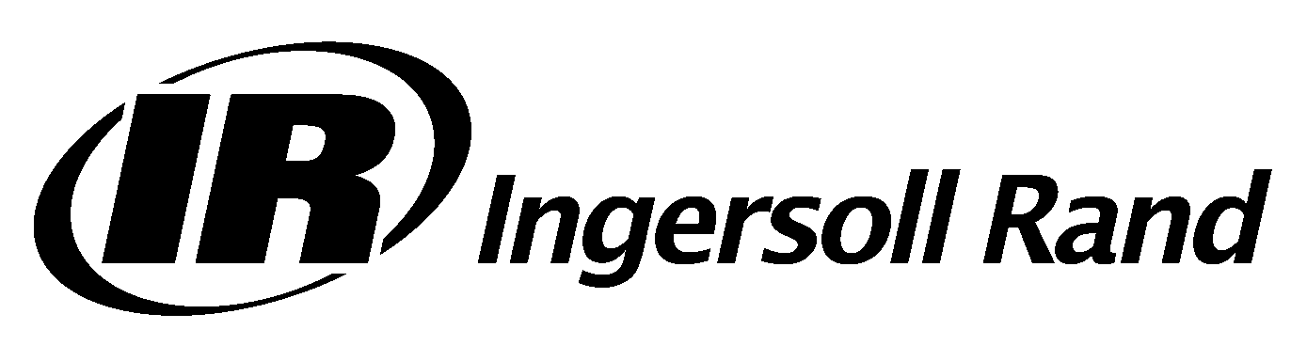

Trane zorgt voor een optimaal klimaat in woningen en gebouwen in de hele wereld. Trane, een onderdeel van Ingersoll Rand, de marktleider op het gebied van de ontwikkeling en handhaving van veilige, comfortabele en energiebesparende omgevingen, levert een breed aanbod van geavanceerde regelingen en HVAC-systemen, totaaloplossingen voor gebouwen, diensten en onderdelen.

Kijk voor meer informatie op www.Trane.com.

Het beleid van Trane richt zich op een continue product- en productgegevensverbetering en Trane behoudt zich het recht voor om het product en specificaties te allen tijde zonder voorafgaande kennisgeving te wijzigen.

© 2016 Trane. Alle rechten voorbehouden

RLC-PRG029D-NL_1116

Supersedes RLC-PRG029C-NL_0115

